Cemil Baba Kimdir?
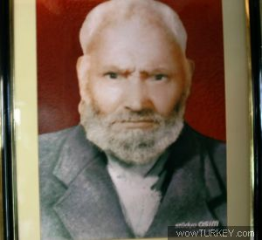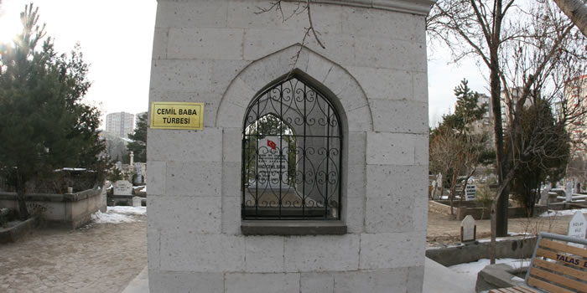

CEMİL BABA H.Z.
Asıl adı Cemal Kazan"dır. ""Cemil Baba"! olarak tanınmıştır. Cemil Baba 1912 yılında Kayseri"nin Deliklitaş Mahallesinde doğmuş, daha sonra Talas"a yerleşmiştir. 1982"de de burada vefat etmiştir.
Halk arasında ""Hacı Cemil, Mavi Boncuklu Cemil Baba, Boyacı Cemil!" gibi adlarla anılan Cemil Baba evlenmemiştir. Ölesiye kadar sırtında bir boya sandığı ile dolaşmış ve çevresinde kerametleriyle tanınmıştır. Kendisine yakınlık gösteren insanlara mutlaka bir şeyler veren Cemil Baba, nasihat etmekten de geri durmamıştır. İşte onun çevresindekilere söylediği sözlerden bazıları : ""Beni benden alıp kendisine bağlayandan başkasına bağlanamam. Öyle aşık ol ki, aşıklar sana aşık olsun.""
Zamanı insanlarını cehenneme götürecek iki önemli şey var : Birisi söz söylemek. Öbürü ise yemek yemekte itiyat göstermemek.
Bizim yakınlığımız iman yakınlığıdır. Şunun bunun yakınlık dediği sadece uzaklıktır. Bu yola girenler için tek yakınlık vardır. iman yakınlığı. Bizim sabunumuz Tevhiddir.
İnsanoğlu meleklerden çok üstün bir varlıktır. Ona bu üstünlüğü Nefs bahşediyor. Meleklerde bu yoktur. Fakat bu insanı bulmak zordur. Nerede o eli öpülesi insan? Malınız-mülkünüz sizi gurura düşürmesin ki, onda dünyalık korkusu vardır. Kainatı hükmü altında bulunduran Allah, bu eseriyle gururlanmazken, insana ne oluyor da küçük eserleriyle gururlanıyor?"" Ömrü boyunca münzevi bir hayat yaşadı. 1982"de öldüğünde 70 yaşındaydı. Talas mezarlığına defnedildi. Sevenleri daha sonra mezarının üzerine kubbesi olmayan küçük bir türbe yaptırdılar.
O Kimilerinin gözünde deli, kimilerinin gözünde mecn un,kimilerinin gözünde de bir veli idi. Ve o kayserililerin
Cemil Emmisiydi. Ama kim hangi gözle bakarsa baksın, tüm şehir halkı ona hürmette, asla bir kusur işlemezdi.
Yaz ve kış, kuşağına bir iple bağladığı, kalın çuha şalvarını ve eski gömleğini giyerdi. Omzundan indirmediği, küçük boya sandığı ile kâh mahalle aralarında, kâh çarşı aralarında dolanırken görülürdü.
Güçlü, kuvvetli bir yapısı olmasına rağmen, sürekli dalgın ve tefekkür halindeydi.
Kayserinin, bir evladı olan Cemil Emmi, hiç evlenmemişti. Talas ta, yaşlı annesiyle otururdu.
Genellikle, Talas tan Kayseri’ye yaya gelir ve Cuma namazlarını, merkez camilerinde kılardı. Cemil Emmiyi fark edenler, hemen etrafına dolarlar, onun hayır duasını almaya gayret gösterirlerdi. Ona yaklaşmayı başaranlar, kendi halleriyle ilgili, sorular sorardı.
Cemil emmi, bu insanlarla konuşur ve cebinden hiç eksik etmediği, ince tel yüzüğü ve mavi boncuğu vererek, hediyeleşmek olgusuna katkı yapardı.
Halk bazen zatını “Mavi boncuklu Cemil Baba” diye de anardı.
Cemil Emmi, asla kimseden bir şey talep etmezdi.
Sadece, özel dostlarının mekânlarına uğradıkça, onların ayakkabılarını boyar ve bu şekilde kazandığı paraları, ihtiyaç sahiplerine dağıtırdı.
Cemil Emmi, şehir halkının gözünde ermiş bir veli idi.
Onun gıyabında, pek çok rivayetler anlatılırdı.
Çoğu insan, onu aynı anda, hem Kayseri de ve hem de Kâbe de gördüklerini söylemişlerdir.
Çok insanın Cemil Emmi ile ilgili şaşırtıcı ve hürmet uyarıcı oldukça ilginç hatıraları vardır. Bir Allah dostu olan Cemil Emmi vefatından bir gün önce,
”Hakkınızı helal edin, biz artık buralarda durucu değiliz” diyerek, bir nevi vedalaşırdı.
Cemil Emmiyi vefatından tam üç yıl sonra, bir dostu onu rüyasında görür.
—O dostuna derki;
“ Ben iyiyim, ama mezarıma su giriyor.” Diyor.
Bunun üzerine, ertesi gün hemen Cemil Emminin, mezarını açarlar ve görürler ki;
Cemil Emminin kefeni, hala çürümemiş ve tenini sararmamış olarak bulurlar.
Mezarın baş tarafından, su girdiğini fark ederler.
Hemen mezarı tamir ederek, bir türbe ilave ederler.
—Rahmetlik Cemil Emmi boya sandığı sırtında, Talas tan şehir istikametine doğru gelirken, belediye otobüs şoförü onu fark eder, fakat aracı durdurmaz ve yoluna devam eder.
Şoför şehre geldiğinde bir bakar ki, Cemil emmi durakta oturuyor görür.
Şoför şaşırır ve Cemil Emmi gülümseyerek;
“Sen arabana almadın ya, bak Allah getirdi beni” der.
—Kayserinin zenginlerinden birsi, Cemil Emmiye bir elbise diktirip hediye eder.
Cemil Emmi, elbiseyi alır ve bu yeni elbisenin kolunu, sırtını ve omuzlarını yırtarak söker.
Sonrada bir çuvaldıza geçirdiği kalın bir iplikle, söktüğü yerleri alelusul yeniden diker.
Bu durumu şaşkınlıkla seyredenlere, Cemil Emmi;
” Ne güzel oldu değil mi? Aşkın iğnesiyle dikilen böyle güzel olur” der.
—Yine bir gün, Cemil emminin kıldığı namazlarda, hangi dua ve ayetleri okuduğunu merak eden bir kişi, sürekli Cemil Emmiyi takip eder ve bir punduna getirerek yanında namaza durur.
Kulağı Cemil Emmidedir.
Cemil Emmi Sürekli “Allah, Allah, Allah” diyerek namazını bitirir. İki rekât boyunca ağzından başka bir kelam çıkmaz.
Nihayet Cemil Emmi doğrulur ve yanındakilere şöyle der.
“Keramet bekleme, keramet bekleme. Allahtan büyük ayet, Allah adından büyük duamı vardır” der. Cenabı Hak rahmet eylesin ve şefaatini nasip etsin.

